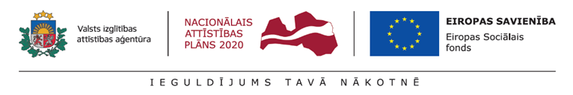

Mācību ekskursija „Informācijas dienas profesionālās mācību iestādēs”

2019.gada 16. aprīlī Eiropas Sociālā fonda projekta Nr.8.3.5.0/16/I/001 „Karjeras atbalsts izglītojamiem vispārējās un profesionālās izglītības iestādēs” ietvaros Indras pamatskolas 9. klašu skolēni devās mācību ekskursijā uz PIKC Daugavpils tehnikumu, lai apmeklētu atvērto durvju dienas Daugavpils tehnikumā, Mendeļejeva ielā 1 un varētu iepazīties ar tajā piedāvātajām mācību programmām un iestādes vidi, kā arī piedalīties praktiskās nodarbībās.
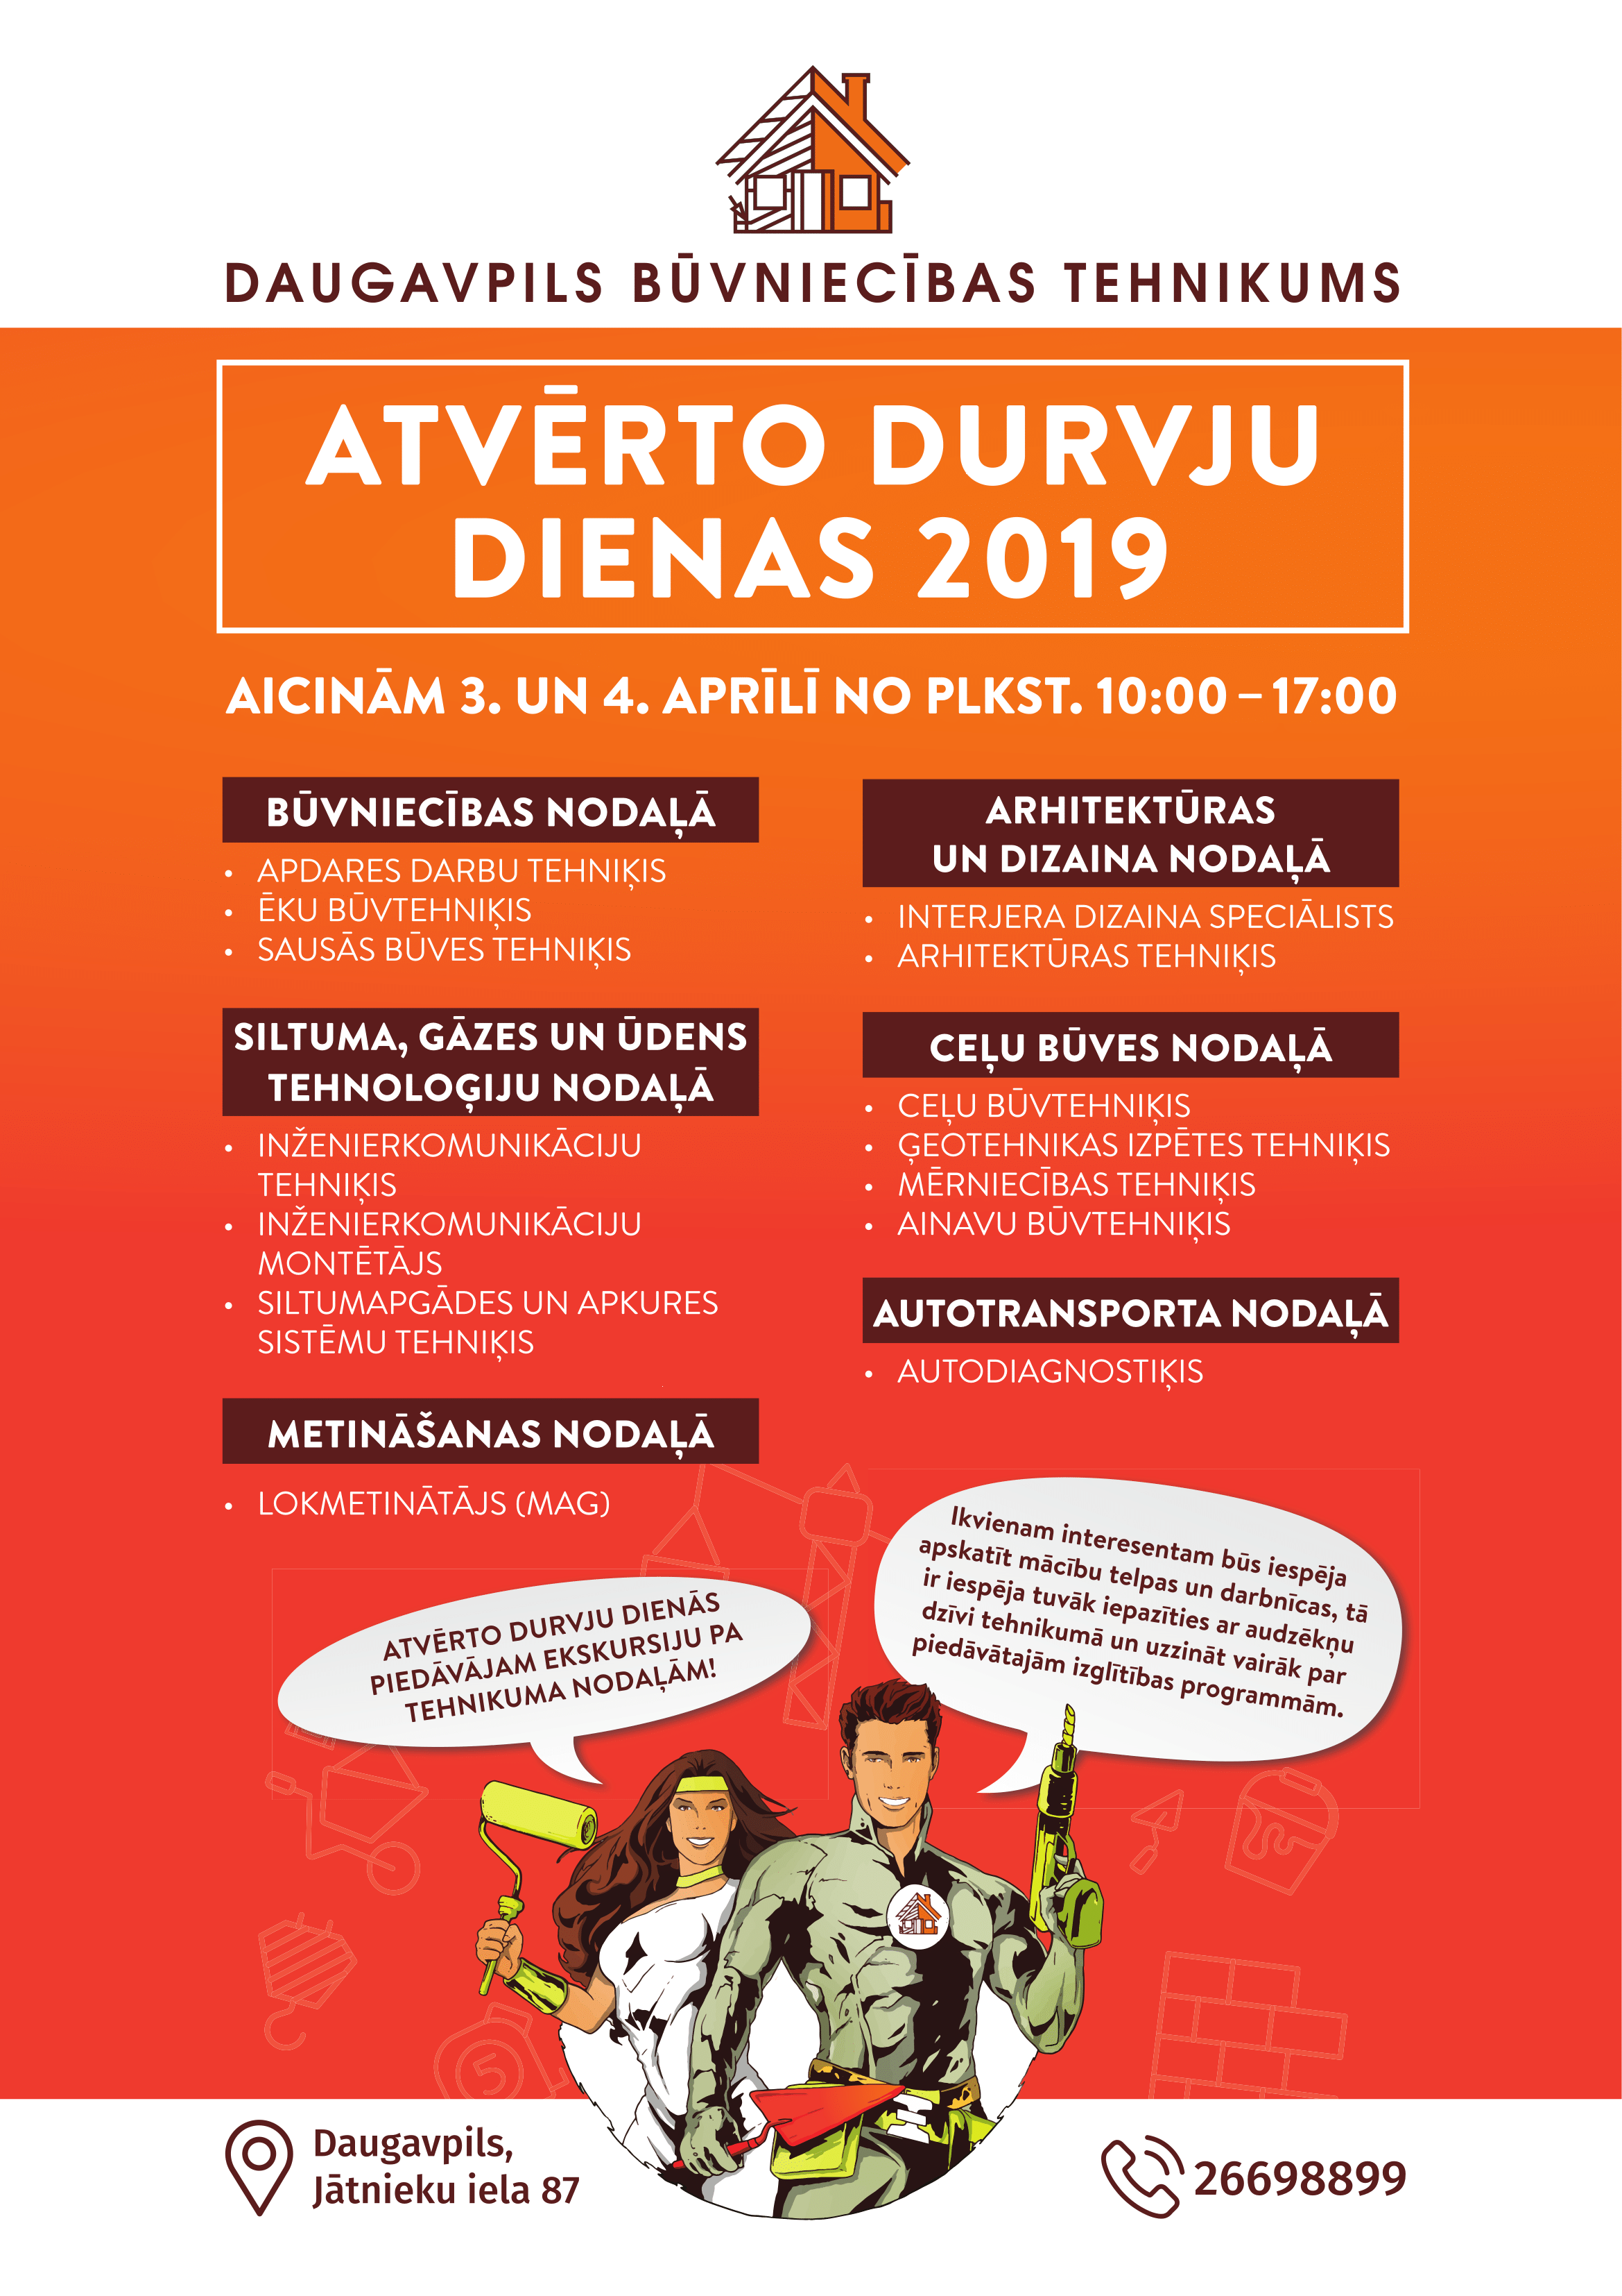

Pedagogs karjeras konsultants Olita Truskovska

